# CALENDARIO LITURGICO SETTIMANALE

dal 26 Maggio al 2 Giugno 2013

|  |  |  |
| --- | --- | --- |
| **DOM. 26**  **SS. Trinità** | 7.30  8.30    **10.30**  15.00  18.00 | Agnese e Eugenio  **S. Caterina:** Fam. Valsecchi  **S. Messa della Prima Comunione**  Vesperi  Isella Rimo, Luigia e Attilo |
| **LUN. 27**  Feria | 20.30 | **a Pompei:** Gormoldi Giovanni e Rodolfo / Ronchetti Franco |
| **MAR. 28**  Feria | 20.30 | **a Pompei:** Giuseppe, Maria e Rosario / Maria e Francesco |
| **MER. 29**  Ss. Sisinio,Martirio Alessandro. | 20.30 | **a Pompei:** Bosisio Franco e Caspani Ettore e Laura |
| **GIO. 30**  **SS. Corpo e Sangue del Signore** | 16.00  **20.00** | **alla residenza anziani :** Intenzione dell’offerente    **S.Messa e Processione Eucaristica**  Intenzione dell’offerente |
| **VEN. 31**  **Visitazione della B.V. Maria** | 20.30 | **a Monguzzo:** Chiusura del mese di Maggio, S.Messa presso il santuario della B.V. di Lourdes. |
| **SAB. 1**  **Messe**  **Vigiliari** | 15.00  17.00  18.00 | Confessioni  **S. Francesco:** Redaelli Antonio e Gino    Anselmo Giulia e Suor Anselma |
| **DOM. 2**  **II domenica**  **dopo Pentecoste** | 7.30  8.30    **10.30**  15.00  18.00 | Maria, Achille e Stefano Rigamonti  **S. Caterina:** Giuseppe Borgonovo / Fam. Villa e Redaelli  per tutti i Parrocchiani  Vesperi  Intenzione dell’offerente |

**PARROCCHIA Ss. GIACOMO e FILIPPO MERONE**

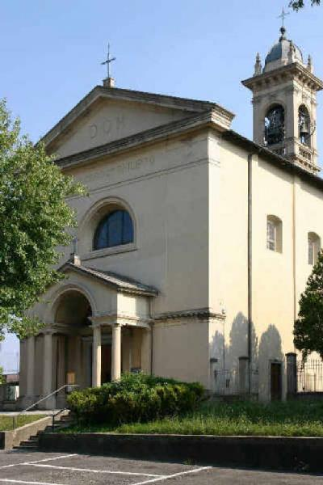

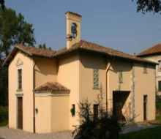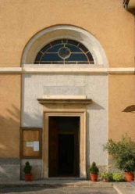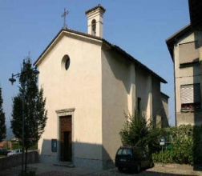

**26 MAGGIO 2013 – Anno I , n° 27**

**- DOMENICA DELLA SS. TRINITA’ -**

*Gen 18, 1 – 10a:I tre angeli a Mamre*

*Sal 104(105):Il Signore è fedele alla sua parola.*

*1Cor 12 , 2 – 6:Nessuno può dire “ Gesù è signore!” se non l’azione dello Spirito Santo*

*Gv: 14,21 – 26:Nel mio nome il Padre manderà lo Spirito Santo*

Il mistero della SS. Trinità che in questa domenica celebriamo ci ricorda nella formula del catechismo il primo dei due “misteri principali della fede”: Unità e trinità di Dio. “Tu con il tuo unico Figlio e con lo Spirito Santo sei un solo Dio e un solo Signore, non nell’unita di una sola persona, ma nella Trinità di una sola sostanza… noi adoriamo la Trinità delle Persone, l’unità della natura, l’uguaglianza nella maestà divina.” Queste parole però non sono astratte, ma sono ad un tempo un compito affidato da Gesù ai discepoli e una immagine della vita e un progetto sulla storia degli uomini, in quanto spiegano e chiariscono il senso ultimo della nostra esistenza. Così, battezzare nel nome del Padre e del Figlio e dello Spirito Santo vuol dire affermare che la verità di Dio è la verità dell’uomo, la forma di Dio è la forma della vita dell’uomo, la legge di Dio è la legge dell’esperienza umana. Per questo la Trinità è il vero volto della persona e della socialità. Non si può dunque capire l’uomo se non alla luce di questo Dio uno e trino, alla luce del fatto che L’essere ultimo implichi una comunionalità nella sua stessa sostanza misteriosa e che perciò la persona umana, propria o altrui, è unica e irripetibile e che gli uomini non sono simili o uniti, ma una cosa sola. E ciò non è un progetto, ma una rivelazione o un dono da manifestare nella storia. Tutto questo ci è offerto. Tocca a noi esprimerlo nella complessità della vita cosi che questi due valori, persona e unità, determinino tutti i nostri rapporti e le istituzioni che creiamo, le scelte che facciamo, le leggi che variamo, e , prima ancora, determinino tutto il nostro modo di pensare, guardare, di giudicare, di muoversi e di trattare se stessi e gli altri. La parola che racchiude e manifesta tutto questo, la parola che descrive Dio e con Dio quindi la vita e la persona e i sui rapporti - parola più necessaria all’uomo e per questo la più celebrata e la più deturpata, la più inseguita e la più tradita, la più pronunciata e la meno vissuta - è la parola amore. Dio è amore, la vita è amore, la persona è amore. “Chi accoglie i miei comandamenti e li osserva, questi è colui che mi ama. Chi ama me sarà amato dal Padre mio e anche io lo amerò… e noi verremo a lui e prenderemo dimora presso di lui.”

**ANNO DELLA FEDE**

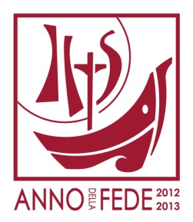C’è un primo effetto importante dell’azione dello Spirito Santo che guida e anima l’annuncio del Vangelo: l’unità, la comunione. A Babele, secondo il racconto biblico, era iniziata la dispersione dei popoli e la confusione delle lingue, frutto del gesto di superbia e di orgoglio dell’uomo che voleva costruire, con le sole proprie forze, senza Dio, «una città e una torre la cui cima tocchi il cielo» (*Gen*11,4). A Pentecoste queste divisioni sono superate. Non c’è più l’orgoglio verso Dio, né la chiusura degli uni verso gli altri, ma c’è l’apertura a Dio, c’è l’uscire per annunciare la sua Parola: una lingua nuova, quella dell’amore che lo Spirito Santo riversa nei cuori (cfr *Rm* 5,5); una lingua che tutti possono comprendere e che, accolta, può essere espressa in ogni esistenza e in ogni cultura. La lingua dello Spirito, la lingua del Vangelo è la lingua della comunione, che invita a superare chiusure e indifferenza, divisioni e contrapposizioni. Dovremmo chiederci tutti: come mi lascio guidare dallo Spirito Santo in modo che la mia vita e la mia testimonianza di fede sia di unità e di comunione? Porto la parola di riconciliazione e di amore che è il Vangelo negli ambienti in cui vivo? A volte sembra che si ripeta oggi quello che è accaduto a Babele: divisioni, incapacità di comprendersi, rivalità, invidie, egoismo. Io che cosa faccio con la mia vita? Faccio unità attorno a me? O divido, con le chiacchiere, le critiche, le invidie? Che cosa faccio? Pensiamo a questo.  Portare il Vangelo è annunciare e vivere noi per primi la riconciliazione, il perdono, la pace, l’unità e l’amore che lo Spirito Santo ci dona. Ricordiamo le parole di Gesù: «Da questo tutti sapranno che siete miei discepoli: se avrete amore gli uni per gli altri» (*Gv* 13,34-35).

**(papa Francesco)**

**Gesù, i nostri figli, le Prime Comunioni**

Vanno. In fila. Hanno la faccia seria. In un certo senso, è il loro primo giorno da star. Tra i flash che però non possono fotografare la cosa più importante. Tra gente che sa e non sa che cosa sta succedendo. Molti lo sanno, altri se lo sono dimenticato. Altri forse se lo stanno chiedendo di nuovo. Ma loro avanzano, hanno al faccia seria, la faccia che ci fa tremare. Sono seri perché stanno pensando quel pensiero che puoi sperare che li accompagni sempre. In ogni ombra, ogni pena. Stanno pensando: vieni Gesù. Perché sono in fila per la loro Prima Comunione. Per la prima volta si nutrono di Lui. Sono in fila, seri stanno per ingoiare il corpo di Dio, l’eterno amore. Gesù compì quel gesto perché tu possa dire al tuo piccolo o alla tua bimba: “ti voglio bene, saremo sempre insieme” senza mentire, senza prendere in giro il suo viso che ride, il suo viso serio. Sono in fila, hanno il visetto serio, pensano coi loro pensieri bambini, così chiari e oscuri. A volte così meravigliosamente divertenti a proposito di Dio. Pensieri da cui dobbiamo imparare. Che dobbiamo avere sempre, come il primo e infinito “amen” all’unico Corpo che porta tutti i nostri giorni e quelli dei nostri figli in un alba che non finisce. **(Avvenire)**

**… A PROPOSITO DI …**

È passato un mese da quando monsignor Youhanna Ibrahim e monsignor Boulos Yaziji, [vescovi ortodossi](http://www.tempi.it/siria-vescovi-ancora-nelle-mani-dei-rapitori-ad-aleppo-veglie-di-preghiera-per-il-rilascio#.UZC7aivORh1), sono stati rapiti in Siria vicino ad Aleppo in una zona controllata dai ribelli. E ancora non ci sono notizie su dove si trovino e quando potranno essere liberati. «Pregate per la loro liberazione – dichiara Antoine Audo, arcivescovo caldeo di Aleppo ad AsiaNews - Ciò che più addolora e rattrista la popolazione è la totale assenza di notizie sulla condizione dei due vescovi e su dove siano prigionieri». I cristiani, conferma monsignor Audo, sono un obiettivo facile per i rapimenti da parte di criminali e estremisti islamici, che con la guerra civile sono del tutto sfuggiti al controllo delle forze dell’ordine, ormai sparite.

Pierre Melki, vescovo a capo dell’esarcato patriarcale Siro-Cattolico: «Sono sempre le minoranze che vengono attaccate per prime – dichiara all’agenzia Aina – Ogni giorno preghiamo per l’unità dei cristiani, la pace e per la liberazione dei due vescovi. Purtroppo la Chiesa in Siria continua ad essere vittima del caos totale e della guerra».  **(Tempi)**

**------------**

«Mai nessuna violenza fa progredire l’essere umano nella conoscenza di ciò che è buono e nella volontà di farlo. Mai nessuna violenza fa progredire l’amore. La violenza non produce che violenza e la morte». Così l’arcivescovo di Parigi, cardinale André Vingt-Trois, ha parlato nella cattedrale di Notre-Dame martedì scorso durante una veglia di preghiera dopo il suicidio all’interno della chiesa dello storico Dominique Venner. «Sono i nostri cuori che devono essere purificati. È dai nostri cuori che bisogna cacciare la violenza» perché «nessuna violenza, di qualsiasi tipo, che sia fisica o verbale, che tocchi il bambino innocente che è chiamato a nascere o l’anziano che è stato abbandonato e che si vuol far morire, che colpisca il nostro avversario o noi stessi» può portare al bene. **(Tempi)**

**PROMEMORIA…**

* **Domenica 26 Maggio ore 10.30 S.Messa della Prima Comunione**
* **Giovedì 30 Maggio ore 20.00 S.Messa Corpus Domini e Processione Eucaristica lungo le seguenti vie: via Appiani, via Croce, via Verdi, via Diaz, via Volta e conclusione sul piazzale della cementiera.**
* **Venerdì 31 Maggio alle ore 20.30 S. Messa presso il santuario della B.V. di Lourdes di Monguzzo con le parrocchie dell’area omogenea. Sarà preceduta dal Rosario.**
* **Sabato 1 Giugno il cardinale arcivescovo Angelo Scola incontra allo stadio Meazza di Milano i Cresimandi e i Cresimati 2013, i loro genitori, i padrini e lo madrine e i loro catechisti e educatori.**
* **Da Lunedì 10 Giugno a Venerdì 9 Luglio ORATORIO ESTIVO con il titolo EVERYBODY**